# Рекомендации по выполнению контрольной работы по дисциплине «Математический анализ»

Для получения допуска к экзамену по дисциплине «Математический анализ» во время сессии вам будут предложена аудиторная контрольная работа, задания в которой аналогичны примерам контрольной работы, размещенной ниже.

Контрольная работа содержит 12 заданий и включает в себя ряд задач по теории функций многих переменных, неопределённому интегралу, определенному интегралу, дифференциальным уравнениям, кратным интегралам, по числовым и функциональным рядам.

Для подготовки к аудиторной контрольной работе нужно выполнить один вариант контрольной работы в тонкой тетради в клетку. Номер варианта определяется последней цифрой шифра зачетной книжки. Если последняя цифра зачётки нечётная, то студент выполняет первый вариант. Если последняя цифра зачётки чётная, то студент выполняет второй вариант. Следовательно, задачами 1-го варианта будут 1.1; 2.1; 3.1; 4.1; 5.1; 6.1; 7.1; 8.1; 9.1; 10.1; 11.1; 12.1. Задачами 2-го варианта будут 1.2; 2.2; 3.2; 4.2; 5.2; 6.2; 7.2; 8.2; 9.2; 10.2; 11.2; 12.2.

Рекомендации содержат экзаменационные вопросы дисциплины «Математический анализ», список рекомендованной литературы, а также краткие теоретические сведения к выполнению контрольной работы, примеры решения типовых заданий, тщательный разбор которых поможет студенту-заочнику выполнить соответствующую аудиторную контрольную работу.

# 2. Контрольная работа

Задания 1.1 – 1.2. Дана функция 

1) найдите все частные производные первого порядка и вычислите их значения в точке ;

2) найдите 

1.1.  1.2. 

Задания 2.1 – 2.2. Дана функция  Вычислите значение ее частной производной четвертого порядка в точке 

2.1.  

2.2.  

Задания 3.1 – 3.2. Найдите неопределенные интегралы.

3.1. а)  б) 

3.2. а)  б) 

Задания 4.1 – 4.2. Вычислите определенные интегралы.

4.1. а)  б)  в) 

4.2. а)  б)  в) 

Задания 5.1 – 5.2. Вычислите несобственный интеграл первого рода:

5.1.  5.2. 

Задания 6.1 – 6.2. Вычислите площадь фигуры, ограниченной заданными линиями. Сделайте рисунок.

6.1.  

6.2.  

Задания 7.1 – 7.2. Найдите общие решения дифференциальных уравнений.

7.1. а)  б) 

б)  в) 

7.2. а)  б) 

б)  в) 

Задания 8.1 – 8.2. Решите задачу Коши при начальном условии 

8.1.  8.2. 

Задания 9.1 – 9.2. Изобразите заданное тело и его проекцию на плоскость  С помощью двойного интеграла вычислите объем тела, ограниченного указанными поверхностями.

6.1.    

6.2.     

Задания 10.1 – 10.2. Исследуйте ряд на сходимость.

10.1. а)  б) 

10.2. а)  б) 

Задания 11.1 – 11.2. Найдите радиус и область сходимости степенного ряда, установите тип сходимости (абсолютная, условная сходимость).

11.1.  11.2. 

Задания 12.1 – 12.2. Вычислите определенный интеграл с точностью до 0,001, разложив подынтегральную функцию в ряд Маклорена.

12.1.  12.2. 

# 3. Краткие теоретические сведения к выполнению

# контрольной работы

**Задания 1.1 – 1.2.** При вычислении частной производной  функции трех переменных  считают *y*, *z* постоянными и пользуются правилами дифференцирования и таблицей производных для функции одной переменной *x*.

При вычислении частной производной  считают, что *y* – переменная величина, *x*, *z* – постоянные, дифференцируют как функцию переменной *y*; при вычислении частной производной  считают, что *z* – переменная величина, *x*, *y* – постоянные, дифференцируют как функцию переменной *z*.

*Градиентом функции*  в точке  называется вектор

 (1)

Правила дифференцирования. Если ,  – дифференцируемые функции,  – постоянная величина, то:



 





 

Если  – сложная функция, где ,  – дифференцируемые функции, то

 т. е. 

Таблица производных основных элементарных функций

(в этой таблице справа )

1.   

в частности,

2.  

3.  

4.   

в частности,

5.  

6.   

7.  

8.  

9.  

10.  

11.  

12.  

13.  

14.  

15.  

**Задания 2.1 – 2.2.** *Частными производными второго порядка* функции  называются частные производные от ее частных производных первого порядка:

   

Аналогично определяются частные производные третьего, четвертого и высших порядков от функции трех и более переменных.

*Смешанной частной производной* называется частная производная второго порядка и выше, взятая по различным переменным.

Если частные производные высшего порядка непрерывны, то смешанные производные одного порядка не зависят от порядка дифференцирования.

**Задания 3.1 – 3.2.** Правила интегрирования.

 





Таблица основных неопределенных интегралов

1.  2. 

3.   4. 

5.   6. 

7.  8. 

9.  10. 

11.  12. 

13.  14. 

15.  16. 

*Метод непосредственного интегрирования* основан на использовании только основных свойств неопределенного интеграла и таблицы интегралов.

*Метод замены переменной* (или *метод подстановки*) используют в двух случаях:

а) 

где  – первообразная для 

б) 



где  – первообразная для 

При использовании *метода поднесения под знак дифференциала* замену переменной не применяют. Интеграл вычисляют по формуле



где  – первообразная для 

*Дифференциал* функции  равен  Используют свойства дифференциала:

, , , , .

*Интегрированием по частям* называется вычисление интеграла по формуле



где   – дифференцируемые функции.

Для нахождения интегралов

  

где  – многочлен, за *u* принимают многочлен  а за  – выражения соответственно   

Для нахождения интегралов

 

за *u* принимают выражения соответственно  

**Задания 4.1 – 4.2.** Для вычисления определенного интеграла используют формулу *Ньютона – Лейбница*



где  – первообразная функция для 

При использовании *метода замены переменной* (или *метода подстановки*) определенный интеграл вычисляют по формуле



При нахождении определенного интеграла с помощью *метода интегрирования по частям* используют формулу

 (2)

где   – функции, дифференцируемые на 

**Задания 5.1 – 5.2.** Несобственный интеграл от функции  по бес-

конечному промежутку  (или несобственный интеграл первого рода) определяется равенством



Если указанный предел существует, то интеграл называется сходящимся, в противном случае – расходящимся. Если  – первообразная функции , то верна формула



Аналогично определяется несобственный интеграл от функции  по бесконечному промежутку  В случае сходимости верна формула



|  |  |
| --- | --- |
| **Задания 6.1 – 6.2.** Площадь плоской фигуры *D* (рис. 1), ограниченной кривыми    и прямыми   находится по формуле  (3) | *a*  *b*  *x*  0  *y*  *DS*      Рис. 1 |

**Задания 7.1 – 7.2.** Дифференциальное уравнение вида



называется *уравнением с разделяющимися переменными*.

Предполагая, что  почленным делением на  его сводят к уравнению



Далее равенство интегрируют и получают общий интеграл.

*Линейное однородное дифференциальное уравнение n-го порядка* с постоянными коэффициентами имеет вид



где  

Общим решением этого уравнения является функция



где  …,  – линейно независимые частные решения;  – произвольные постоянные.

Для нахождения частных решений данного уравнения составляют *характеристическое уравнение*



и решают его.

Каждому корню характеристического уравнения соответствует определенное частное решение:

а) если  – простой действительный корень, то ему соответствует решение вида

 (4)

б) если  – действительный корень кратностью *k*  то ему соответствует *k* частных решений

 …,  (5)

в) если  – пара комплексно-сопряженных корней, то им соответствуют два частных решения:

  (6)

г) если  – пара комплексно-сопряженных корней кратностью *k*  то им соответствуют  частных решения:

 …, 

 …,

**Задания 8.1 – 8.2.** Дифференциальное уравнение вида



где  – заданные непрерывные функции, называется *линейным дифференциальным уравнением первого порядка*.

Метод Бернулли. Для решения линейного дифференциального уравнения первого порядка необходимо:

1) искать общее решение уравнения в виде  где   – функции, которые надо найти;

2) подставить   в заданное уравнение;

3) записать уравнение в виде



4) найти функцию  как частное решение дифференциального уравнения 

5) найти общее решение уравнения 

6) записать общее решение  исходного уравнения для найденных функций *u*, *v*.

*Задачей Коши* для дифференциального уравнения первого порядка называется задача нахождения частного решения дифференциального уравнения, удовлетворяющего заданному начальному условию 

|  |  |
| --- | --- |
| **Задания 9.1 – 9.2.** *Объем V цилиндрического тела T*, ограниченного сверху поверхностью  снизу плоскостью  и сбоку цилиндрической поверхностью (рис. 2), вычисляют по формуле:  (7)  где область *D* – проекция тела на плоскость | Описание: D:\Загрузки7\Рис 13.jpg |

Рис. 2

Если область интегрирования  – правильная в отношении оси  (рис. 14), то



Если область интегрирования  – правильная в отношении оси  (рис. 15), то



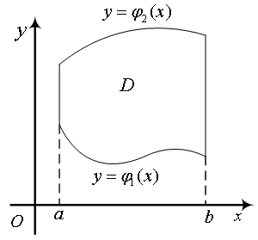 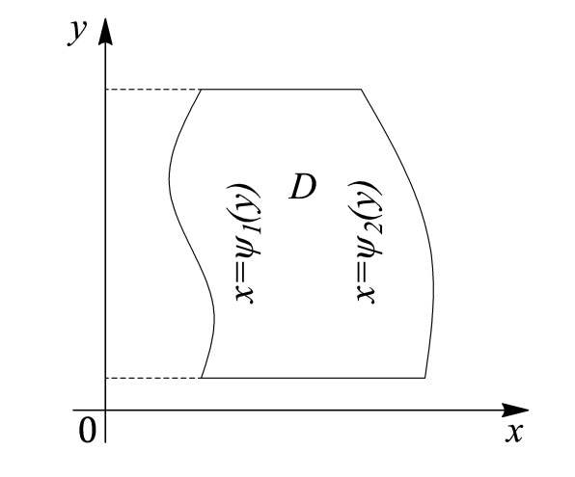 Рис. 3 Рис. 4

**Задания 10.1 – 10.2.** *Числовым рядом* называется выражение вида



где  

Сумма



называется *n-й частичной суммой*.

Если существует предел



то ряд называется *сходящимся*, а *S* – его суммой; пишут 

Если  не существует, то ряд называется *расходящимся*.

Необходимый признак сходимости. Если ряд  сходится, то



Следствие необходимого признака сходимости. Если  то ряд  расходится.

Признак сравнения. Пусть для знакоположительных рядов  и  начиная с некоторого *n*  выполняется неравенство



Тогда:

а) из сходимости ряда  следует сходимость ряда 

б) из расходимости ряда  следует расходимость ряда 

Предельный признак сравнения. Если для знакоположительных рядов  и  существует

 

то оба эти ряда сходятся или оба расходятся.

Для исследования по признаку сравнения или предельному признаку сравнения часто используют следующие ряды:

а) ряд  сходящийся при  и расходящийся при 

б) *ряд Дирихле (обобщенный гармонический ряд)*  сходящийся при  и расходящийся при 

Если  то последовательности  и  называются *эквивалентными,* что обозначают  

В частности 

Предельный признак Д’Аламбера. Пусть для знакоположительного ряда  существует



Тогда:

а) при  ряд сходится;

б) при  ряд расходится.

Предельный признак Коши. Пусть для знакоположительного ряда  существует



Тогда:

а) при  ряд сходится;

б) при  ряд расходится.

Если в предельных признаках Д’Аламбера и Коши получаем  то нужны дополнительные исследования по другим признакам.

При использовании предельного признака Коши часто применяют формулу



Интегральный критерий сходимости. Пусть члены ряда  имеют вид  где  – неотрицательная монотонно убывающая на  функция. Ряд сходится (расходится) тогда и только тогда, когда сходится (расходится) несобственный интеграл 

**Задания 11.1 – 11.2.** Знакопеременный числовой ряд  называется *абсолютно сходящимся*, если сходится ряд 

Абсолютно сходящийся ряд сходится.

Знакопеременный ряд называется *условно сходящимся*, если он сходится, но не абсолютно.

Знакопеременный ряд называется *знакочередующимся*, если любые два его соседних члена имеют разные знаки:



где  

Признак Лейбница. Если для знакочередующегося ряда  выполняются условия:

1)  (начиная с некоторого номера );

2) 

то ряд сходится, а его сумма  удовлетворяет условию 

Следствие признака Лейбница. Если  – n-я частичная сумма знакочередующегося ряда  то 

*Степенным рядом* называется ряд вида



где  

*Радиусом сходимости* степенного ряда называется число *r*, которое находят по формуле

 или 

Ряд  сходится, причем абсолютно, на *интервале сходимости*  где  и расходится на 

Для определения *области сходимости* степенного ряда следует:

1) найти его радиус сходимости;

2) определить интервал сходимости с центром в точке *a*;

3) выяснить вопрос о сходимости ряда в граничных точках этого интервала, подставив их вместо *x* в заданный ряд.

**Задания 12.1 – 12.2.** Пусть требуется вычислить значение функции  при  с заданной точностью  и функцию  можно разложить в степенной ряд



в интервале  и .Тогда



Взяв достаточное число членов ряда, получим приближенное равенство



точность которого увеличивается с возрастанием .

Для того чтобы вычислить значение функции  с точностью ,

необходимо взять сумму такого количества  первых членов ряда, чтобы

.

Степенной ряд вида



называется *рядом Тейлора функции* 

*Рядом Маклорена функции * называется ряд Тейлора вида



Имеют место разложения элементарных функций в ряд Маклорена:

 

 

 

 

 

# 4. Методические рекомендации к выполнению

# контрольной работы

Задание 1. Дана функция :

1) найти все частные производные первого порядка и вычислить их значения в точке ;

2) найти 

*Решение.* 1) Считая  и  постоянными при условии переменной , находим



Затем, полагая  и  постоянными, имеем 



Аналогично, считая  и  постоянными, получаем



Вычислим значения частных производных в точке 







Градиент функции  в точке  находим по формуле (1):



Задание 2. Дана функция  Вычислить значение ее частной производной четвертого порядка  в точке 

*Решение.* Поскольку результат нахождения данной смешанной производной не зависит от порядка дифференцирования по переменным, то вначале дифференцируем по переменной , так как в таком случае производная двух слагаемых равна  (отсутствует переменная ). Считая  функцией, зависящей только от , получаем



Далее рациональным является дифференцирование по переменной . Считая  функцией, зависящей только от , имеем



Остается два раза продифференцировать по переменной . Считая  функцией, зависящей только от , получаем



Считая  функцией, зависящей только от , имеем





Вычислим значение полученной частной производной четвертого порядка в точке  

Задание 3. Найти неопределенные интегралы:

а)  б)  в) 

*Решение.* а) Преобразуем подынтегральное выражение, а затем используем правила интегрирования и формулы (3), (4) таблицы интегралов:









б) *1-й способ.* Выполним подстановку  Тогда



Получим





*2-й способ.* Применим метод поднесения под знак дифференциала. Так как , то



в) *1-й способ.* Применим подстановку  тогда

 Получим





Перейдя к переменной , получим



*2-й способ.* Применим метод поднесения под знак дифференциала. Так как , то





Задание 4. Вычислить определенные интегралы:

а)  б)  в) 

*Решение.* а) Применим метод поднесения под знак дифференциала. Поскольку , то









б) Применим формулу (2) интегрирования по частям для определенного интеграла:











в) Заменяем  Тогда  Определим новые пределы интегрирования. Если  то . Если  то . Следовательно,





Задание 5. Вычислить несобственный интеграл первого рода:

;

*Решение.* 1) По определению несобственного интеграла имеем



Выделим в знаменателе подынтегрального выражения полный квадрат и получим





Задание 6. Вычислить площадь фигуры, ограниченной заданными линиями. Сделать рисунок.

 

*Решение.* Искомая фигура изображена на (рис. 5).

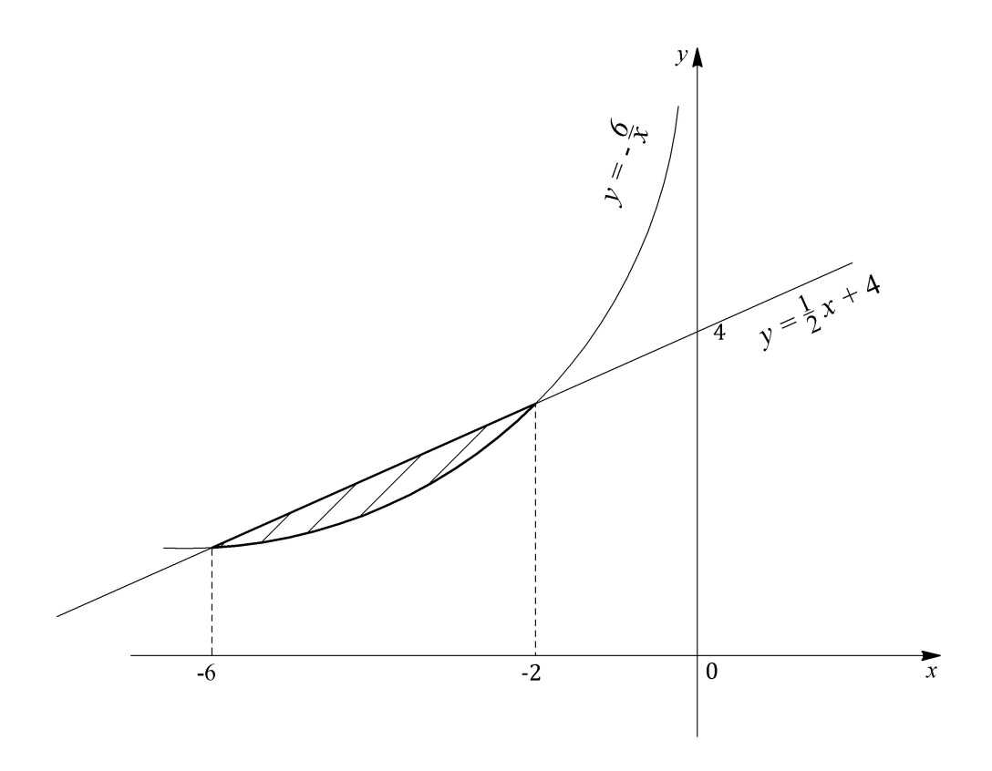

Рис. 5

Найдем точки пересечения данных кривых. Для этого решим систему уравнений:

  

откуда  т. е. . Тогда .

Площадь данной фигуры, ограниченной линиями  и , находим по формуле (3).







Задание 7. Найти общие решения дифференциальных уравнений:

а)  б) 

в)  г) 

*Решение.* а) Это дифференциальное уравнение с разделяющимися переменными.





Разделим обе части уравнения на  и на  при условии  и :





Теперь переменные разделены. Интегрируем обе части уравнения:



Вычислим второй интеграл используя метод поднесения под знак дифференциала. Поскольку , то









Произвольную константу записали в форме  (где ), чтобы в итоге получить решение в удобной форме записи.

Применим свойства логарифма  и . Получим



Отсюда общее решение запишется в виде , где .

б) Это линейное однородное дифференциальное уравнение с постоянными коэффициентами. Его характеристическое уравнение имеет вид , найдем корни. Разлагаем левую часть этого уравнения на множители . Тогда  или . Получили корни характеристического уравнения: . Все корни различные вещественные числа. Частными решениями дифференциального уравнения, соответствующими полученным корням характеристического уравнения, на основании (4, будут   . Общее решение принимает вид



в) Составим характеристическое уравнение  . Поэтому , . Корни вещественны и равны, т. е.  корень кратности 2. Частными решениями дифференциального уравнения, на основании (5), будут , , а общее решение запишется в виде



г) Запишем характеристическое уравнение . Решаем его как квадратное:    Получили два комплексно сопряженных корня вида , где . Тогда частными решениями данного уравнения, на основании (6), будут . Общее решение принимает вид



Задание 8. Решить задачу Коши при начальном условии 



*Решение.* Данное уравнение является линейным дифференциальным уравнением первого порядка, так как искомая функция  и ее производная  входят в него в первой степени. Решим его методом Бернулли. Общее решение уравнения будем искать в виде , где  и  – дифференцируемые функции. Находим . Подставим  и  в заданное уравнение:



Сгруппируем второе и третье слагаемые и вынесем за скобки общий множитель 



Согласно используемому методу решения находим функцию  как частное решение дифференциального уравнения . Последнее уравнение решаем как дифференциальное уравнение с разделяющимися переменными. Получаем , откуда . Разделим обе части уравнения на  и получим  ( при условии ). Почленно интегрируя, имеем

,   , .

В итоге для определения функции  имеем уравнение  Подставим в него найденную функцию  и снова получаем дифференциальное уравнение с разделяющимися переменными:

   

Интегрируем и получаем

 

Запишем общее решение  для найденных функций  и :

 

Используя начальное условие  подставляем в общее решение заданные значения переменных  и определяем соответствующее значение произвольной постоянной   При этом значении  из общего решения получаем частное решение задачи Коши , удовлетворяющее заданному начальному условию.

Задание 9. Изобразить заданное тело и его проекцию на плоскость  С помощью двойного интеграла вычислить объем тела, ограниченного указанными поверхностями.

а)     

б)     

*Решение.* а) Данное тело (рис. 6) ограничено сверху частью плоскости  а боковая поверхность образована в результате пересечения параболического цилиндра , плоскости  и плоскости  .

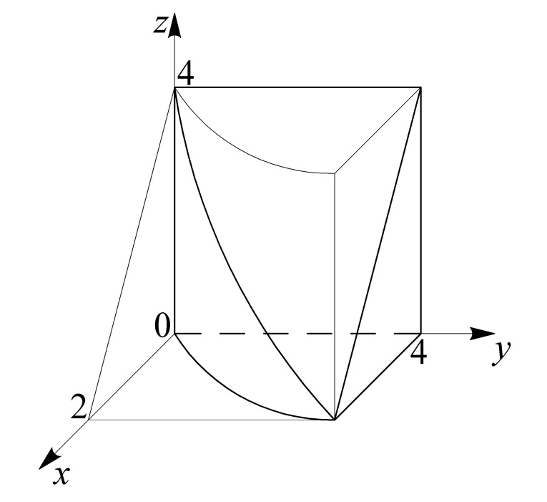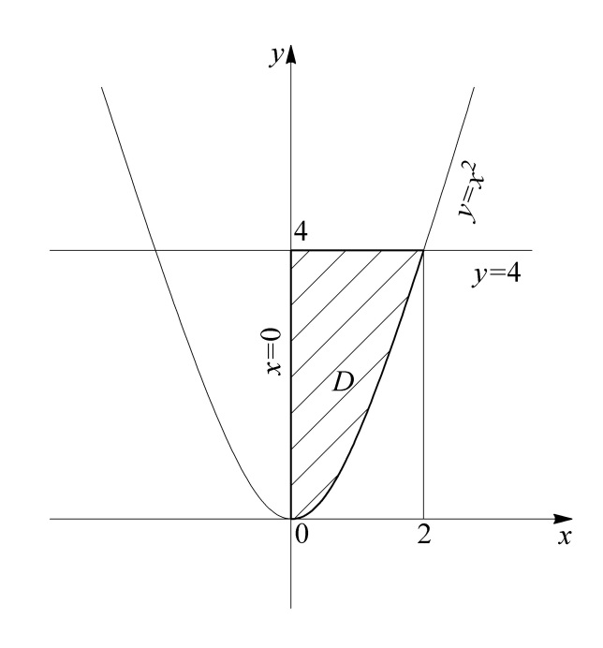

Рис. 6 Рис. 7

Область  (проекция тела на плоскость ) ограничена параболой  прямыми   (рис. 7). Область  ограничивает тело снизу. Область  является правильной в отношении оси .

Объем тела вычисляется по формуле (7):



Решая совместно уравнения  и  находим координаты точки пересечения параболы и прямой:   . Переходим к повторному (двукратному) интегралу и выполняем внутреннее интегрирование по , а внешнее по . Для того, чтобы расставить пределы интегрирования, проведем через область  прямые, параллельные оси . Они пересекут сначала дугу параболы  затем прямую . Следовательно, линией входа в область  будет , а линией выхода . При этом область  проектируется на отрезок  оси , т. е. . Получим



Сначала вычисляется внутренний интеграл, а затем внешний интеграл (из-под внутреннего интеграла вынесли множитель, который не зависит от ):





Так как область  является правильной в отношении обеих координатных осей, то переходя к повторному (двукратному) интегралу можно выполнить внутреннее интегрирование по , а внешнее – по . Для того чтобы расставить пределы интнгрирования, проведем через область  прямые, параллельные оси . Они пересекут сначала прямую , затем дугу параболы . Следовательно, линией входа в область  будет , а линией выхода . При этом область  проектируется на отрезок  оси , т. е. . Получим



Сначала вычислим внутренний интеграл, а затем внешний интеграл.







Ответ: .

б) Данное тело (рис. 8) ограничено сверху частью параболического цилиндра  Боковая поверхность образована в результате пересечения плоскостей    (плоскость ), а снизу – плоскостью  . Проекция тела на плоскость  (область ) представляет собой треугольник, ограниченный прямыми   и  (ось ) (рис. 9). Этот треугольник ограничивает тело снизу.

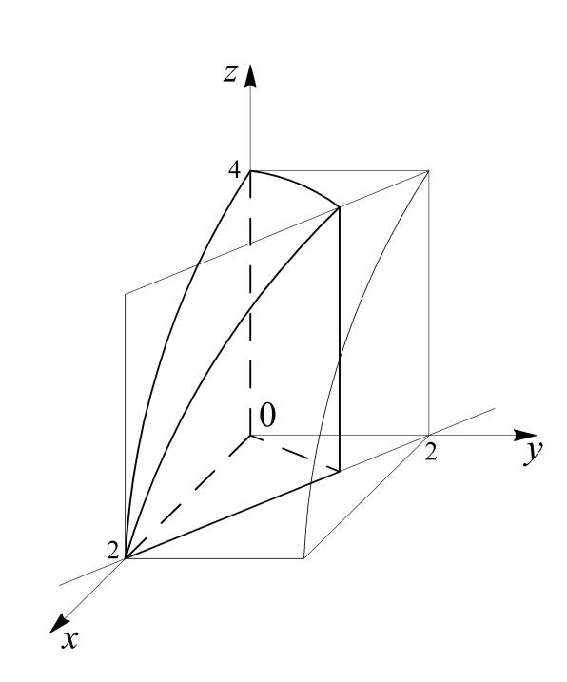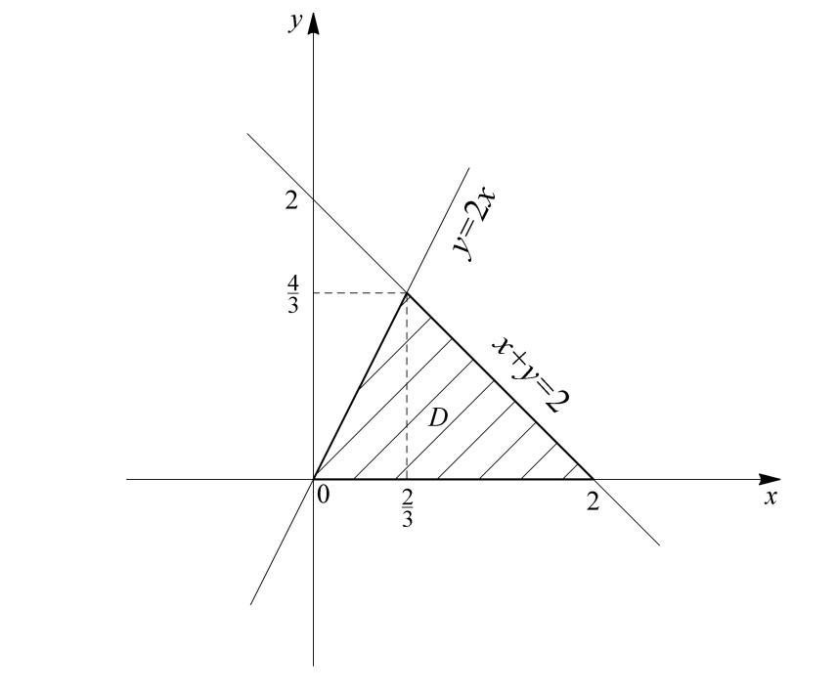

Рис. 8 Рис. 9

Объем тела вычисляется по формуле (7):



Область  является правильной в отношении оси .

Переходим к повторному (двукратному) интегралу и выполним внутреннее интегрирование по , а внешнее – по . Запишем границы области  в виде , . Найдем отрезок на оси , на который проектируется область . Решая совместно уравнения  и , находим координаты точки пересечения прямых:  . Область  проектируется на отрезок  оси , т. е. . Для того чтобы расставить пределы интегрирования, проведем через область  прямые, параллельные оси . Они пересекут сначала прямую , затем прямую . Следовательно, линией входа в область  будет  , а линией выхода будет  . Получим



Вычислим сначала внутренний интеграл, а затем внешний интеграл.





Преобразуем подынтегральное выражение и приходим к интегралу, который вычисляем:







Ответ: .

Задание 10. Исследовать ряд на сходимость:

а)  б)  в)  г) 

*Решение.* а) Для исследования на сходимость применим предельный признак сравнения. Сравним данный ряд с рядом Дирихле (обобщенным гармоническим рядом) . Для определения показателя  рассмотрим общий член заданного ряда . Если , то «скорость роста» числителя и знаменателя задают их старшие степени. Находим , поэтому . Следовательно, сравниваем данный ряд с расходящимся гармоническим рядом , общий член которого . Вычислим предел





Так как гармонический ряд расходится, то по предельному прзнаку сравнения расходится ряд .

б) *1-й способ.* Для исследования на сходимость применим признак сравнения. Так как



то сравним данный ряд со сходящимся рядом Дирихле . Общий

член ряда . Поскольку выполняется неравенство , то по признаку сравнения ряд  также сходится.

*2-й способ*. Для исследования на сходимость данного ряда можно применить предельный признак сравнения. Сравним данный ряд с рядом Дирихле . Для определения показателя  рассмотрим общий член заданного ряда и определим выражение, к которому он эквивалентен, если .

, где 

Следовательно, сравниваем данный ряд с рядом Дирихле . Этот ряд сходится, так как  Общий член этого ряда . Значит, и заданный ряд сходится. Вычислим предел отношения





По предельному признаку сравнения из сходимости ряда  следует сходимость ряда .

в) Применим признак Д’Аламбера, который является наиболее рациональным в случае присутствия факториала. Так как , , то имеем











Таким образом, по признаку Д’Аламбера ряд  сходится.

г) Применим признак Коши. Вычислим предел





Отсюда следует, что по признаку Коши ряд  сходится.

Задание 11. Найти радиус и область сходимости степенного ряда, установить тип сходимости (абсолютная, условная сходимость):



*Решение.* Найдем радиус сходимости данного ряда. Выпишем коэффициенты -го и -го членов ряда.



Тогда







Радиус сходимости . Так как ряд задан как степенной относительно основания  (), то центр интервала сходимости . Ряд абсолютно сходится для всех значений  из интервала . Для значений  ряд расходится. Исследуем поведение ряда на концах интервала сходимости, т. е. при  и .

Подставляем в заданный степенной ряд :





Получили знакоположительный ряд. Сравним его с рядом Дирихле.

Поскольку  при  и ряд   расходится, то исследуемый числовой ряд расходится. Это означает, что степенной ряд расходится в точке .

Таким образом, ряд  расходится по предельному признаку сравнения, так как расходится ряд .

Подставим в заданный степенной ряд :



Получили знакочередующийся числовой ряд. Составим ряд из модулей его членов: . Этот ряд расходится, как и ряд Дирихле  (). Значит, полученный при  знакочередующийся ряд не сходится абсолютно. Исследуем на условную сходимость. Применим признак Лейбница.

Имеем 



Так как  то  тогда 

Таким образом, , т. е. выполняется первое условие признака Лейбница. Поскольку  то выполняется и второе условие

теоремы Лейбница. Следовательно, ряд  сходится условно.

Окончательно получим, что степенной ряд  сходится при , причем при  сходится абсолютно, а при  – условно.

Задание 12. Вычислить определенный интеграл с точностью до 0,001, разложив подынтегральную функцию в ряд Маклорена.



*Решение.* Разложим функцию  в степенной ряд. Для любых  имеет место разложение в ряд Маклорена



Тогда













Почленно интегрируем полученный ряд:









В итоге получаем знакочередующийся ряд



Интеграл  равен сумме найденного знакочередующегося ряда. Найдем приближенное значение этой суммы с требуемой точностью. Поскольку для полученного знакочередующегося ряда выполняются условия теоремы Лейбница, то остаток этого ряда по абсолютной величине не превосходит модуля первого из отброшенных членов.







Так как , то с точностью до  имеем



# 